Originalmanuskript verfasst auf Bitte von Christian Kassung, Berlin. Leider hat Herr Kassung dieses so stark verändert, dass schließlich er als Koautor eingesetzt werden musste. Erschienen in ümmel-Scnur, Christian Kassung: Bildtelegraphie-eine Mediengeschichte. [transcript] 2012

Die Übertragung von Bildern in die Ferne. Erfindungen von Arthur Korn

Franz Pichler

Einleitung – die Epoche der Kopiertelegraphen

Mit der in der ersten Hälfte des 19. Jahrhunderts durch die elektrische Telegraphie geschaffenen Möglichkeit des „Schreibens in die Ferne“ wurden auch Methoden um Handschriften, Zeichnungen und Bilder telegraphisch zu übermitteln entwickelt. Die von Bain (1843), Bakewell (1848) und Caselli (1857), um wichtige Erfinder zu nennen, geschaffenen Kopiertelegraphen auf elektrochemischer Grundlage lieferten dafür die erste Lösung. Dem Beispiel des Morse-Telegraphen (Samuel Morse 1837, 1844) folgend, entstanden auch die elektromagnetischen Kopiertelegraphen, bei denen ein vom Empfangsmagneten geführter Schreibstift die Zeichnung über ein Kohlepapier (Lenoir) oder direkt auf Papier (Carbonelli) anfertigte. Mit der Erfindung des Telephons durch Graham Bell (1876) entstanden später leistungsfähige elektromagnetische Kopiertelegraphen, wobei im Empfänger ein an der Telephonmembrane befestigter Schreibstift die Zeichnung kopierte. Damit konnte eine Geschwindigkeitserhöhung von bisher etwa einige hundert Zeichen auf einige tausend Zeichen in der Sekunde erreicht werden. Kopiertelegraphen, später allgemein als Telautographen bezeichnet, sind nach heutiger Terminologie als digitale Geräte einzustufen, die schwarzweiße Zeichnungen wiedergeben. Mit der Entstehung photographischer Bilder entstand der Wunsch, auch solche elektrisch übertragen zu können. Ein Ausweg ergab sich, indem man die zu übertragenen Bilder durch ein Linienraster kopierte und das so gerasterte Bild in der üblichen Weise übertrug. Der Vorschlag zu einer solchen Rasterung stammt von Amstutz (1895), eine Patentanmeldung erfolgte in den USA durch Dunlany, Palmer und Mills im Jahre 1902. Die ersten gerasterten Kopiertelegraphen, mit denen Photographien erfolgreich übertragen werden konnten, waren aber die Telautographen von Arthur Korn.

Die Telautographie von Arthur Korn

Der erste Vorschlag für eine photographische Aufzeichnung von Morsezeichen mittels eines Spiegelgalvanometers geht auf Georges Little (1867) zurück. Dillon (1879) und Cellini (1901) schlugen nach dem gleichen Prinzip photographische Empfänger für Kopiertelegraphen vor, ohne jedoch diese realisieren zu können. Dem deutschen Physiker und Mathematiker Arthur Korn gelang es im Jahre 1903, einen leistungsfähigen photographischen Empfänger zu bauen. In der ersten Ausführung verwendete Korn zur Belichtung des Photomaterials eine Glimmröhre nach Art der Crook’schen Röhren, die mittels der hochfrequenten Hochspannung eines Tesla-Transformators zum Leuchten gebracht wurde. Die Ein- und Ausschaltung der Tesla-Ströme geschah dabei über ein spezielles Relais durch den ankommenden Linienstrom.

Eine verbesserte Lösung der Telautographie erreichte Korn später durch die Verwendung des Saitengalvanometers – ein Gerät, das von Ader erfunden wurde, ursprünglich für die Registrierung der Empfangssignale in der Seekabeltelegraphie eingesetzt wurde und vom physikalischen Standpunkt gesehen als ein äußerst empfindliches Spiegelgalvanometer angesehen werden kann. In der Telautographie von Arthur Korn wird die Drehspule durch ein dünnes poliertes Aluminiumband ersetzt, das in einem starken Magnetfeld aufgespannt ist. Bei Stromdurchfluss erzeugt das aufgebaute Magnetfeld eine Wölbung des Bandes, womit ein von einer Nernst-Lampe erzeugter Lichtstrahl mehr oder weniger durch einen Spalt auf den am Empfangszylinder angebrachten photographischen Film trifft. In Abbildung 1 ist ein Prinzipschaltbild des Korn´schen Telautographen mit dem Saitengalvanometer (33) im Empfangsteil gezeigt.

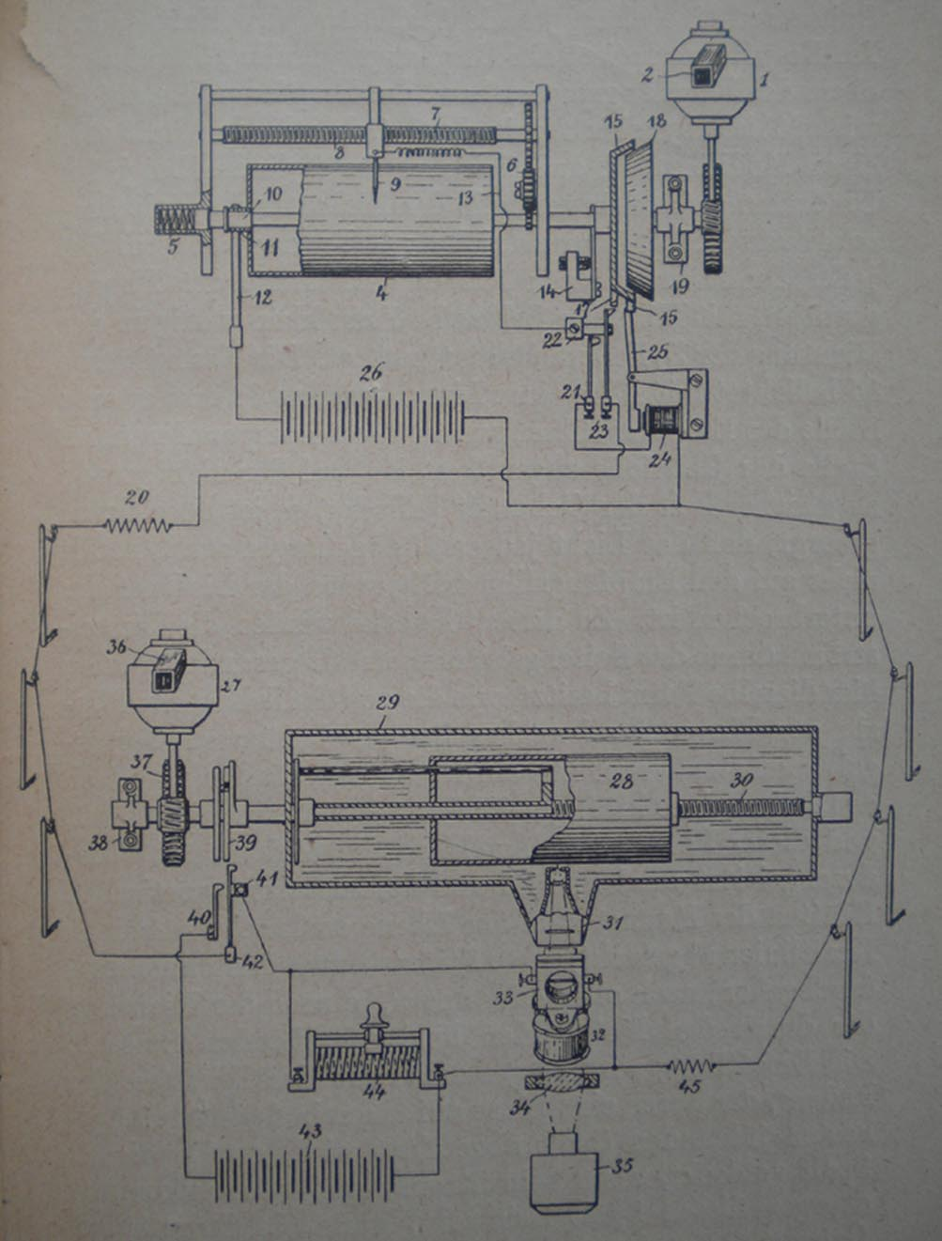

Abbildung 1: Telautograph von Arthur Korn mit Saitengalvanometer.

Entwicklung der Phototelegraphie – die Selenmethode von Arthur Korn

Mit dem Erfolg der Anwendung der Kopiertelegraphen oder Telautographen zur Übertragung von (gerasterten) Schwarzweißbildern war es natürlich, dass man auch versuchte Photographien mit ihren verschiedenen Tönungen zu übertragen. Signaltechnisch gesehen bedeutete dies, dass im Sender bei der Aufnahme einer Photographie für jedes Bildelement dessen Helligkeit bzw. Grauwert in einen entsprechenden analogen elektrischen Spannungswert zu verwandeln ist. Neben anderen Methoden – statistische Methode, Reliefmethode – stellt dafür die von Arthur Korn geschaffene Selenmethode, speziell die Erfindung des Selenkompensators, einen Meilenstein in der Entwicklung der Phototelegraphie dar. Die Wandlung des Helligkeitswertes in einen elektrischen Signalwert gelingt hier durch den „photoelektromotorischen Effekt“ des Metalls Selen, der bereits im Jahre 1873 anlässlich von Messungen an Seekabeln von May und Smith entdeckt wurde. Der Effekt besteht darin, dass Selen seine elektrische Leitfähigkeit bei Belichtung ändert. Von Bidwell (1881) stammt der erste Vorschlag, Selenzellen für die Phototelegraphie einzusetzen. Die erste praktische Übertragung einer Photographie gelang Arthur Korn im Jahre 1904 mit der in Abbildung 2 gezeigten Anordnung.

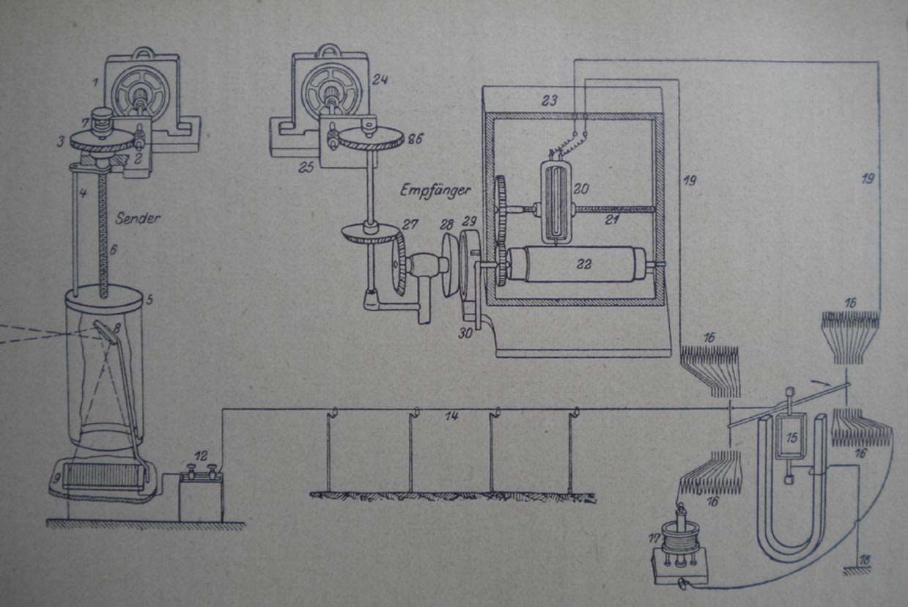

Abbildung 2: Erstes System von Arthur Korn für die Phototelegraphie mit Selen.

Im Sender wird mittels des fokussierten Lichtes einer Nernst-Lampe (10) nach Durchleuchtung der am Gebezylinder (5) aufgespannten transparenten Photographie über den Spiegel (8) die Selenzelle (9) belichtet und der damit erzeugte Spannungswert über die Leitung (14) zum Empfänger übertragen. Dort wird mit einem Drehspulgalvanometers nach Desprez-D’Arsonval (15) über einen Stufenschalter (16), berührungslos die von einem Tesla-Transformator (17) erzeugte Hochspannung die Leuchtröhre (20) eingeschaltet und damit der photographische Film (22) des Empfangszylinders belichtet. Mit der Anordnung nach Abbildung 2 wurden erfolgreich Versuche auf einer Telephonschleife München-Nürnberg-München durchgeführt. Abbildung 3 zeigt ein Bild, das im Rahmen dieser Versuche übertragen wurde. Die dafür erforderliche Übertragungszeit betrug jedoch 23 Minuten. Der Grund für die relativ geringe Geschwindigkeit der Übertragung war die ‚Trägheit‘ der Selenzelle. Im nachfolgenden soll darauf kurz eingegangen werden, ebenso auf die Überwindung derselben durch die Erfindung des Selenkompensators.

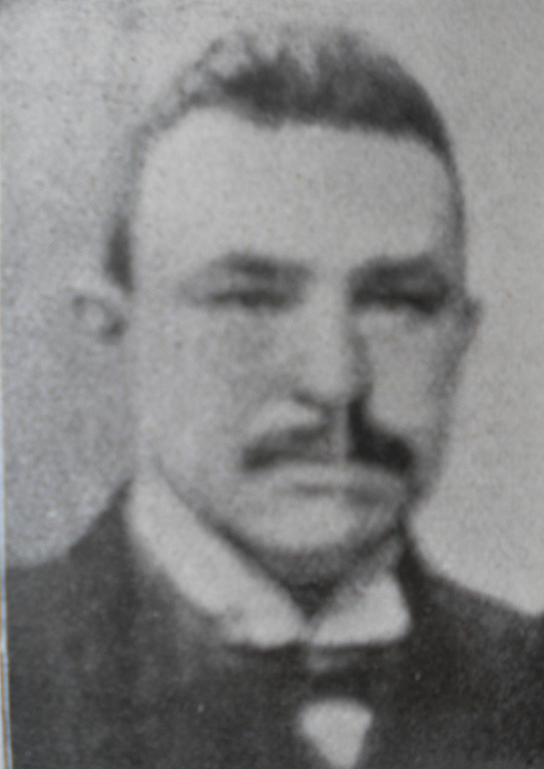

Abbildung 3: Übertragung einer Photographie mit der Selenmethode von Arthur Korn.

Selen hat die Eigenschaft, dass die Änderung der elektrischen Leitfähigkeit bei Belichtung nicht sofort, sondern nach einem zeitlich exponentiellen Gesetz – vergleichbar mit dem Anstieg der Ladung eines Kondensators über einen Widerstand – erfolgt. Ebenso fällt nach Ende der Belichtung der erreichte Wert der Leitfähigkeit nicht sofort auf den Ausgangswert zurück, sondern nimmt diesen erst nach einem exponentiellen Abstieg wieder an. Diese ‚Trägheit‘ des Selen vermindert die Geschwindigkeit der Übertragung in wesentlicher Weise. Arthur Korn kam nach umfangreichen Versuchen zu seiner Erfindung des Selenkompensators, mit Hilfe dessen die Trägheit des Selen wesentlich vermindert werden konnte. Die erforderliche Kompensation der Trägheit der Selenzelle (der Fühlerzelle) wird durch eine Brückenschaltung mit einer weiteren Selenzelle (der Kompensationszelle) erreicht, die ihre Belichtung über ein an die Sendeleitung eingeschaltetes Saitengalvanometer erhält. Mit dem Selenkompensator und durch die Ersetzung des mit einem Drehspulinstrument und mit Tesla Strömen realisierten berührungslosen Stufenschalters der Anordnung vom Jahre 1904 durch das Saitengalvanometer (dem Lichtrelais) konnte Korn die Übertragungszeit für Photographien wesentlich verringern, so dass schließlich im Durchschnitt Übertragungszeiten von zwölf Minuten erreicht wurden. Im Jahre 1907 konnten von Arthur Korn mit der so verbesserten Selenmethode erste praktische Versuche zwischen Berlin und München erfolgreich durchgeführt werden. Ab Herbst 1907 wurde eine regelmäßige Bildübertragung zwischen Berlin und Paris sowie zwischen Paris und London für die illustrierte Presse beschlossen.

Korns Methode der Zwischenklischees – digitale telegraphische Codierung von Photographien

Die Methode der Zwischenklischees, so die historische Bezeichnung, macht Gebrauch von einer Einteilung der zu übertragenden Photographie in einzelne Quadrate, wobei für jedes Quadrat der Helligkeitswert mit einem telegraphischen Codewort gekennzeichnet wird. Damit ist eine digitale Übertragung mit einem üblichen Telegraphiesystem möglich. Der Vorteil gegenüber der vorher behandelten – analogen – Selenmethode liegt, dem damaligen Stand der Technik gemäß, in der nunmehr gegebenen Möglichkeit der Verstärkung und Korrektur der empfangenen Zeichen mittels Telegraphenrelais. Von Fortong wurde bereits im Jahre 1904 ein Vorschlag für eine Realisierung dieser Methode mittels Selenzellen eingebracht. Ein weiterer Vorschlag stammte von Adamian zur Registrierung von Bildern, wobei im Empfangsteil die Tönungen von den in Kabelschrift aufgezeichneten Signale berührungslos mittels Hochspannungsüberschlägen über Widerstände abgenommen werden und eine Geißlerröhre zum Leuchten bringen. Die Schwierigkeit bestand aber in der technischen Umsetzung der durch die Selenzelle gelieferten Helligkeitswerte in die entsprechenden telegraphischen Zeichen. Arthur Korn gelang dies mit einer speziellen Schaltung, wobei das bereits in seinen früheren telautographischen Systemen eingesetzte Tesla-Relais Verwendung fand, um diese Umsetzung effektiv durchzuführen. In Abbildung 4 ist die dafür im Sendeteil eingesetzte Schaltung, wobei der Einfachheit halber nur die Codierung von drei Helligkeitswerte gezeichnet ist, im Prinzip dargestellt.

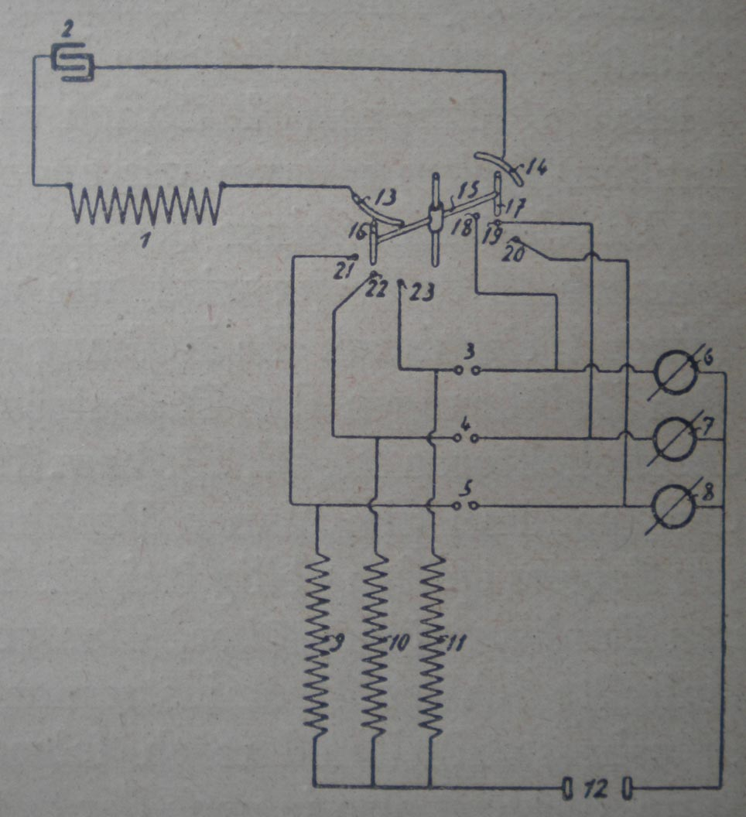

Abbildung 4: Umsetzung der Helligkeitswerte in telegraphische Zeichen nach Arthur Korn.

Die von der Selenzelle bewegte Drehspule des Tesla-Relais stellt, abhängig vom Ausschlag – der dem Helligkeitswert entspricht –, einen Lichtbogenkontakt zwischen der vom Tesla-Transformator (2) gelieferten hochfrequenten Hochspannung und den einzelnen Kontaktpaaren (18, 23), (19, 22) bzw. (20, 21) her und schaltet damit die Lichtbogenstrecken (3), (4) bzw. (5) durch, wodurch die Stufenrelais – Stanzmagnete für einen Lochstreifen – (6), (7) bzw. (8), die über die Drosselspulen (9), (10) bzw. (11) an die Stromquelle (12) geschalten werden und damit ansprechen. Abbildung 5 zeigt einen auf diese Weise gestanzten Lochstreifen, wie er im Siemens-Schnelltelegraphen seinerzeit Verwendung fand, womit 32 verschiedene Werte dargestellt werden können. Von Arthur Korn wurden im praktischen Betrieb davon nur 15 Werte verwendet. Der Empfänger bestand bei diesem System der Bildübertragung aus dem gewöhnlichen, im Siemens’schen Schnelltelegraphen verwendeten Typ, jedoch wurden von den Drucktypen, abhängig vom empfangenen Signal, Quadrate gedruckt, deren Größe dem jeweiligen gesendeten Helligkeitswert entsprach. Die hier beschriebene ,von Arthur Korn entwickelte Methode konnte vor allem für die Übertragung von Photographien über lange Kabelstrecken eingesetzt werden. Ebenso fand sie, wie im nachfolgenden ausgeführt werden soll, in der drahtlosen Übertragung von Photographien Anwendung.

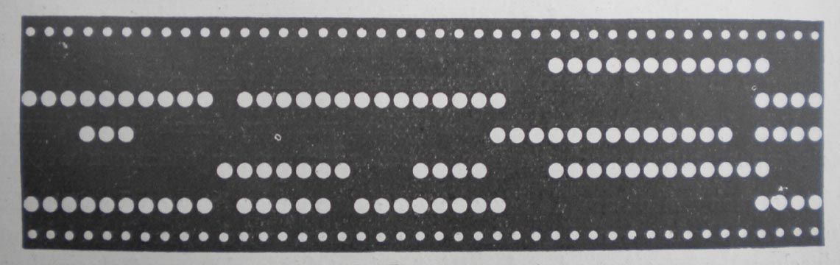

Abbildung 5: Lochstreifen zur telegraphischen Übertragung von Photographien.

Drahtlose Bildtelegraphie

Bekanntlich wurde für die gewöhnliche Morse-Telegraphie mit der Erfindung der drahtlosen Telegraphie durch Marconi im Jahre 1897 ein Meilenstein in der Übertragungstechnik gesetzt. Von diesem Zeitpunkt an konnte ein telegraphischer Verkehr zwischen dem Festland und Schiffen auf hoher See, zwischen dem Festland und Inseln und auch zwischen den vom Meer getrennten Kontinenten über Funkwellen hergestellt werden. Die technische Entwicklung der damit von Marconi ins Leben gerufenen Funktechnik geschah in verschiedenen Stufen. Davon sollen hier in zeitlicher Reihenfolge das System mit Knallfunkensender und Kohärerempfänger (ab 1897), das System mit Löschfunkensender und Kristalldetektorempfänger (ab 1907) und das System mit Elektronenröhrensender und Elektronenröhrenempfänger (ab 1914) angeführt werden. Stets haben sich verschiedene Erfinder schritthaltend mit der Entwicklung bemüht, die Fortschritte der drahtlosen Telegraphie und der drahtlosen Telephonie auch für die Bildtelegraphie nutzbar zu machen. Auch Arthur Korn war daran beteiligt. Bereits im November 1907 gelang ihm mit seinem Systems der Telautographie eine Funkbildübertragung zwischen Paris und London. Vor allem wurde von ihm später die in Abschnitt 4 beschriebene Phototelegraphie mit der Selenmethode und der Umsetzung der Helligkeitswerte mit dem Tesla-Stufenrelais zur Codierung in telegraphische Zeichen für die drahtlose Übertragung von Photographien eingesetzt. Die Zeit des Ersten Weltkrieges stellte für Arthur Korn eine Unterbrechung seiner Arbeit dar. Nach Ende des Krieges konnte er diese aber wieder aufnehmen. Im Winter 1921/22 gelang es ihm, mit seiner Methode erfolgreich von Rom aus zu Schiffen auf hoher See und nach den USA Photographien drahtlos zu übertragen. In Abbildung 6 ist das Ergebnis einer solchen Übertragung gezeigt. Dass Arthur Korn weiterhin an der Entwicklung der drahtlosen Übertragung von Bildern interessiert war, zeigt sein Patent vom 4. Dezember 1924, in dem er für die Funkübertragung von Bildern eine Methode vorschlug, bei der die verschiedenen Tönungen eines Bildes durch verschiedene Signalfrequenzen gekennzeichnet werden, mit denen anschließend der Röhrensender moduliert wird. Aus heutiger Sicht kommt dies einer Frequenzmodulation eines Senders gleich.

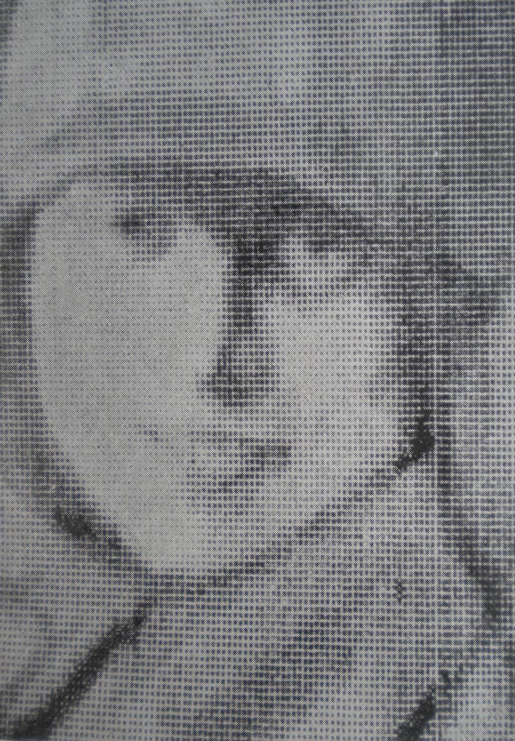

Abbildung 6: Funkbildübertragung von Rom zu einem italienischen Kriegsschiff.

Ab dem Jahre 1926 hat Arthur Korn in Zusammenarbeit mit der Firma Lorenz A.G. in Berlin das Bildfunksystem Lorenz-Korn entwickelt. Dem technischen Fortschritt der Elektronik folgend, wurde darin für die Bildaufnahme die Alkalizelle, die von Rosenthal (1908) zum ersten Mal für die Bildtelegraphie vorgeschlagen wurde, eingesetzt. Auch konnte eine übliche Photographie im Sendezylinder verwendet werden, wobei die Aufnahme der Helligkeitswerte mittels des reflektierten Lichtes erfolgte. Die Darstellung der Bildinformation geschah mit dem Verfahren der Telautographie, für Photographien wurde dabei die Rastermethode verwendet. Mit dem Bildtelegraphiesignal wurde ein 4000 Hz-Oszillator getastet und anschließend damit ein Röhrensender moduliert. Im Empfänger wurde als Lichtrelais das Korn’sche Saitengalvanometer eingesetzt. Die ersten Versuche wurden zwischen Berlin und Breslau mit einem 400 Watt-Sender auf Wellenlänge 1124 Meter erfolgreich durchgeführt. In Abbildung 7 und 8 ist der Bildsender und der Bildempfänger des Bildfunksystems Lorenz-Korn gezeigt. Abbildung 9 zeigt in einer Übersicht die Lorenz-Korn Bildfunkanlage im Polizeipräsidium Berlin vom Jahre 1928. Schließlich ist in Abbildung 10 ein Beispiel für die Übertragung einer Photographie mit Fingerabdruck und Text mit diesem System aus dem Jahre 1928 gezeigt.

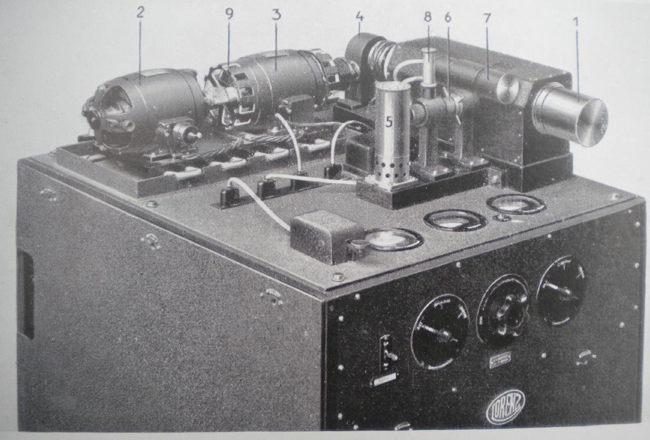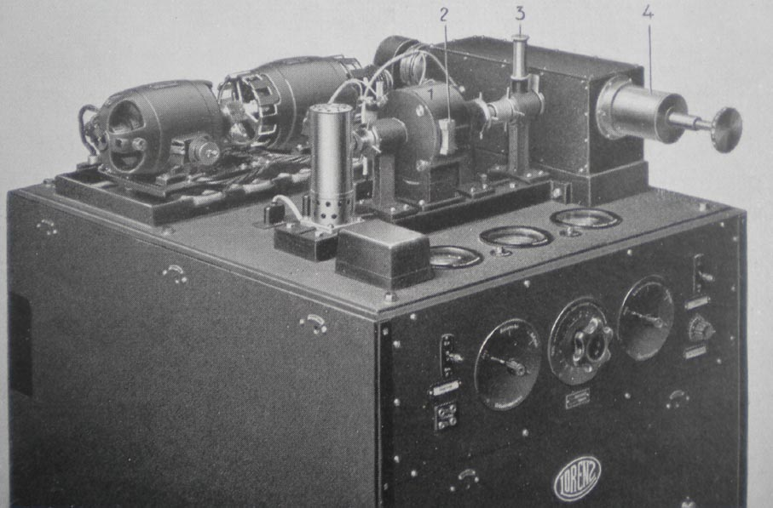

Abbildung 7: Bildsender der Lorenz-Korn Bildfunkanlage.
Abbildung 8: Bildempfänger der Lorenz-Korn Bildfunkanlage.

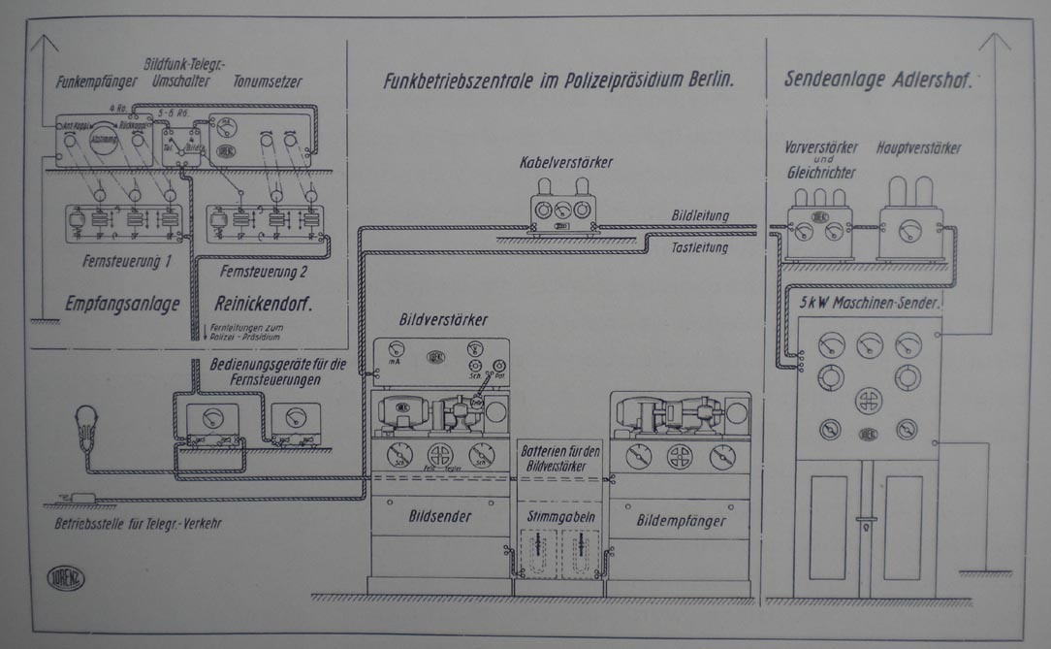

Abbildung 9: Lorenz-Korn Bildfunksystem des Polizeipräsidiums Berlin im Jahre 1928.

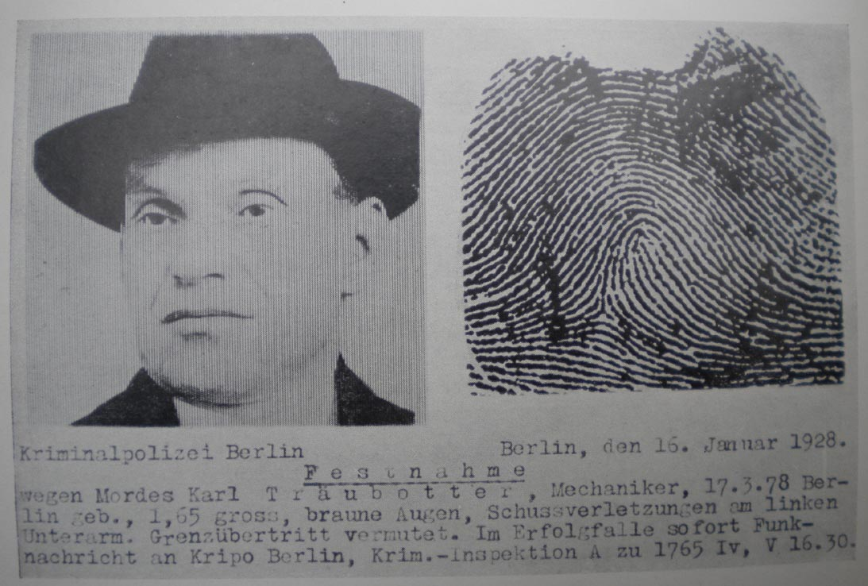

Abbildung 10: Bildübertragung mit dem Lorenz-Korn System.

Bildtelegraphie und Fernsehen – Gedanken zur Entwicklung bis um 1930

Neben der Übertragung von stehenden Bildern, die als Zeichnungen oder als Photographien vorliegen, stellte sich auch die Aufgabe, reale bewegte Szenen oder Filme, also laufende Bilder über die Ferne unmittelbar zu übertragen, also ‚Fernsehen‘ möglich zu machen. Im Prinzip konnten Erfinder versuchen, die für die Bildtelegraphie bereits entwickelten Verfahren schneller zu machen, das heißt die Übertragungszeit für ein Bild etwa um den Faktor 100 zu erhöhen. Ein davon verschiedener Weg war, für das Fernsehen neue Methoden zu entwickeln. Von den zahlreich in dieser Richtung durchgeführten Überlegungen und eingereichten Patente der Erfinder sollen hier nur zwei wichtige kurz besprochen werden: das von Paul Nipkow vorgeschlagene Elektrische Teleskop und das im Patent von Boris Rosing vorgestellte Verfahren mit Drehspiegeln zur Bildaufnahme sowie Braun’scher Röhre für die Bildwiedergabe. Das Fernsehen musste allerdings bis zu seiner praktischen Realisierung mit diesen Methoden noch einige Zeit warten, bis die dafür erforderlichen neuen Informationstechnologien bereitgestellt werden konnten.

Paul Nipkow erhielt am 6. Januar 1884 das später für das Fernsehen grundlegende Patent „Elektrisches Teleskop“. Punkt 1 der Patentansprüche kennzeichnet treffend seine Erfindung. Er lautet im Originaltext:

„Zur elektrischen Wiedergabe leuchtender Objekte die Verbindung eines Gebers, bei welchem eine mit auf einer Spirale liegenden Oeffnungen versehene und gleichmäßig gedrehte Scheibe T zwischen dem wiederzugebenden leuchtenden Gegenstand und einer in einen elektrischen Stromkreis eingeschalteten Selenzelle L liegt, mit einem Empfänger, bei welchem eine mit derselben Geschwindigkeit wie T gedrehte Scheibe T1 von gleicher Beschaffenheit wie T zwischen dem Beobachter und einer Lichtquelle sich bewegt, während der durch die Selenzelle L gehende Strom auf die Rotationsebene eines circularpolarisierenden Mittels wirkt, welches zwischen Beobachter und Lichtquelle im Empfänger eingeschaltet ist“.

Nipkow schlägt also vor, am Sendeort mit einer Lochscheibe – später allgemein als Nipkow-Scheibe bezeichnet – ein Bild zeilenweise abzutasten und so ein serielles Lichtsignal zu erhalten, das von einer Selenzelle in ein elektrisches Signal, dem heutigen Videosignal, gewandelt wird. Am Empfangsort soll das ankommende elektrische Signal nach Durchlauf einer mit gleicher Geschwindigkeit rotierenden Lochscheibe mittels eines Polarisationsapparates in ein Lichtsignal gewandelt werden, das vom menschlichen Auge auf Grund dessen Trägheit zu einem Bild zusammengesetzt wird. Nipkow geht in Punkt 2 und 3 der Patentansprüche auf mögliche von Punkt 1 verschiedene Realisierungsmöglichkeiten ein, was eine für die damalige Zeit übliche Vorgehensweise der Erfinder und ihrer Patentanwälte darstellte, um eine möglichst breite Abdeckung des Patentes zu erreichen.

Zur Zeit der Erfindung von Paul Nipkow war der Stand der Technologie weit davon entfernt, um eine praktische Realisierung zu erlangen. Nach einer Zeit von etwa 50 Jahren war jedoch, wie wir heute wissen, die Entwicklung so weit fortgeschritten, dass ein mechanisches Fernsehen auf der Basis des Nipkow-Patentes möglich wurde: Die Lochscheiben konnten dann mit großer Genauigkeit produziert werden, der Antrieb mit Synchronmotoren machten den Gleichlauf der beiden Scheiben möglich, an Stelle der – trägen – Selenzelle trat die Photozelle, und die Funktion des Polarisationsapparates konnte mit einer Flächenglimmlampe oder mit der Kerrzelle realisiert werden, wobei ein Breitbandverstärker mit Elektronenröhren vorgeschaltet werden konnte. Ebenso standen für die Übertragung des Videosignals Funkkanäle zur Verfügung.

Die zweite Erfindung, die in diesem Zusammenhang angeführt werden soll, stammt, wie bereits vorweggenommen, von dem Petersburger Professor Boris Rosing, der mit seinem Patent „Verfahren zur elektrischen Fernübertragung von Bildern“ von 1907 für das Fernsehen ebenfalls einen wichtigen Meilenstein setzte. Bei Rosing besteht der Geber (Sendeteil, Kamera) aus zwei rotierenden Vielfachspiegeln, mit Hilfe derer ein Bild zeilenweise abgetastet wird. Das damit gewonnene Strahlenbündel wird in einem optischen System fokussiert, einem photoelektrischen Empfänger zugeführt und dort in ein entsprechendes elektrisches Signal gewandelt. Der Empfänger besteht bei Rosing aus einer Kathodenstrahlröhre (Braun’sche Röhre), die magnetisch und elektrostatisch das empfangene Signal zeilenweise über einen fluoreszierenden Bildschirm führt, womit ein für das menschliche Auge wahrnehmbares Bild entsteht. Rosing baute zu seinem Patent eine Versuchsanlage, eine befriedigende Lösung konnte jedoch mit den technischen Mitteln seiner Zeit nicht erzielt werden.

Nach 30 Jahren war jedoch der technische Fortschritt erreicht, um die Patentidee von Rosing in ein praktisch funktionierendes Fernsehsystem umzusetzen. Für den Sendeteil stand zu dieser Zeit bereits das Ikonoskop, ein ,elektronisches Auge‘ von Vladimir Zworykin, einem ehemaligen Schüler von Rosing, zur Verfügung. Für die Verstärkung und Übertragung des Videosignals gab es seinerzeit bereits geeignete Röhrenverstärker sowie Röhrensender, die über kurze Wellen die effektive Übertragung des Videosignals ermöglichten. Der Empfangsteil konnte nun mit der für das Radio entwickelten Schaltungstechnik für Elektronenröhren realisiert werden. Die Kathodenstrahlröhre hatte bereits eine Entwicklung in Richtung der heute (noch) bekannten Fernsehbildröhre durchlaufen, wobei auch Manfred von Ardenne und die Firma Leybold in Deutschland einen wichtigen Beitrag leisten konnten.

Bei den olympischen Spielen des Jahres 1936 in Berlin standen für die Aufnahme der Bilder beide Systeme, das Nipkow-Fernsehen mit in Vakuum laufenden Scheiben des Zwischenfilmverfahrens sowie Linsenkranzabtaster von Emil Mechau und die elektronische Variante als Rosing-Fernsehen mit der schwenkbaren Ikonoskopkamera, nachentwickelt bei Telefunken, simultan im Einsatz. Die Entscheidung zwischen dem ,mechanischen Fernsehen‘ und dem ‚elektronische Fernsehen‘ war damals noch nicht gänzlich entschieden. Wir wissen, dass schließlich später die Elektronik den Sieg davon trug. Für die Forscher, die in der Bildtelegraphie mit ihren Erfindungen bahnbrechend gewirkt haben, scheint das Gebiet des Fernsehens keine besondere Attraktivität gehabt zu haben. Arthur Korn ist wohl in seinen Schriften auf die Problematik des Fernsehens eingegangen und hat auch ein kleines Buch verfasst. Er hat sich aber offenbar nicht stärker damit praktisch beschäftigt. Umgekehrt gab es aber Erfinder aus dem Gebiet des Fernsehens, die mit ihren Kenntnissen auch das Gebiet der Bildtelegraphie befruchtet haben. Als Beispiel kann Professor August Karolus von der Universität Leipzig genannt werden, der mit der Karolus-Zelle, eine Form der Kerr-Zelle, einen elektro-optischen Wandler erfand, der sowohl in der Fernsehtechnik als auch in der Bildtelegraphie eingesetzt werden konnte. Wenn auch der Name Karolus mit seinem auf dem Spiegelrad von Weiler realisierten Fernsehsystem verbunden ist, so hat er in Zusammenarbeit mit Telefunken auch im Gebiet der Bildtelegraphie bei der Entwicklung eines Duplex-Bildübertragungssystems (Telefunken-Karolus-Siemens), das um 1928 in Konkurrenz zum Lorenz-Korn-Bildtelegraphiesystem in Betrieb ging, einen Beitrag geleistet.

Heute, mehr als 70 Jahre nach den in dieser Arbeit beschriebenen Erfindungen, gehört die Bildtelegraphie mittels Faxgeräte, mit denen Bilder über gewöhnliche Telefonleitungen übertragen werden und mittels Computer mit entsprechenden peripheren Einrichtungen für die Bildaufnahme (digitale Kamera) und die Bildwiedergabe ( Laser Drucker ) zu den für jedermann zugänglichen Kommunikationsmedien.

Literatur

- C. Lorenz A.G. Berlin-Tempelhof 1930: 50 Jahre Lorenz. Festschrift. Berlin, 1930.
- Fuchs, Gerhard 1928: Die Bildtelegraphie. Berlin: Verlag Georg Siemens, 1928.
- Glatzel, Bruno; Korn, Arthur 1911: Handbuch der Phototelegraphie und Telautographie.
Leipzig: Otto Nemnich Verlag, 1911.
- Korn, Arthur 1907: Elektrische Fernphotographie und Ähnliches.
Leipzig: Verlag von S. Hirzel, 1907.
- Korn, Arthur 1923: Bildtelegraphie.
Göschen Bändchen, 873. Berlin/Leipzig: Walter de Gruyter, 1923.
- Korn, Arthur 1930: Elektrisches Fernsehen. Mathematisch-Naturwissenschaftlich-Technische Bücherei, Band 26. Berlin: Verlag Otto Salle, 1930.
- Korn, Elizabeth P.; Korn, Terry 1950: Trailblazer to Television.
New York: Charles Scribner’s Sons, 1950.
- Telefunken GmbH Berlin: 25 Jahre Telefunken. Festschrift. Berlin 1928
- Schellen, H. 1867: Der Elektromagnetische Telegraph,
4. Auflage, Braunschweig Vieweg und Sohn, 1867.
- Schröter, F. 1932: Handbuch der Bildtelegraphie und des Fernsehens. Berlin: Springer, 1932.
- Weiher, Sigfried von 1983: Männer der Funktechnik. Berlin/Offenbach: VDE Verlag, 1983.

Bildnachweis

- Abbildung 1: Korn, Arthur 1923: Bildtelegraphie,
Walter de Gruyter & Co., Berlin und Leipzig 1923, S. 27, Fig. 8.
- Abbildung 2: Das., S. 71, Fig. 27.
- Abbildung 3: Das., Tafel IV, Fig. 46.
- Abbildung 4: Das., S. 105, Fig. 36.
- Abbildung 6: Das., Tafel VIII, Fig. 55.
- Abbildung 5: Fuchs, Gerhard 1928: Die Bildtelegraphie.
Berlin: Verlag Georg Siemens, 1928, S.89, Fig. 31.
- Abbildung 7: C. Lorenz A.G. Berlin-Tempelhof 1930: 50 Jahre Lorenz.
Festschrift. Berlin, 1930. S. 320, Abb. 1.
- Abbildung 8: Das., S. 323, Abb. 3.
- Abbildung 9: Das., S.329, Abb.13.
- Abbildung 10: Das., S 326. , Abb.7.

Vgl. Schellen 1867: Der Elektromagnetische Telegraph, S. 554-594.
Vgl. Korn 4.1.1902: D.R.P. 136876.
Vgl. ders. 24.9.1903: D.R.P. 153644.
Vgl. Adler 16.4.1895: B.F. 246669.
Willoughby Smith: Berichte der deutschen chemischen Gesellschaft 6, 1873, S.204
Vgl. Korn 2.5.1906: B.F. 363390.
Vgl. Fortong 4.10.1904: D.R.P. 179548.
Vgl. Adamian 28.3.1907: D.R.P. 197443.
Korn 4.12.1924: D.R.P. 450742.
Vgl. Nipkow 6.1.1884: D.R.P. 30105.
Vgl. ders. Patent-Ansprüche 1. Teil, S. 3
Nipkow geht auf die Erzielung der Synchronisation und des Gleichlaufes beider Scheiben im Patent nicht ein.
Vgl. Rosing 26.11.1907: D.R.P. 209320.
Vgl. Zworykin 13.6.1925: US-Patent 1691324.
Die Ikonoskopkamera wurde von Walter Bruch in seinem Buch „Kleine Geschichte des des deutschen Fernsehens“ (Berlin, 1967) als Elektronenkanone bezeichnet.
Vgl. Korn 1930: Elektrisches Fernsehen.
Vgl. Karolus 21. Juni 1924: D.R.P. 471720.
Vgl. ders. 30.8.1928: D.R.P. 487797.

